Московский государственный технический университет им. Н.Э. Баумана

Факультет «Информатика и системы управления»

Кафедра «Системы обработки информации и управления»



**Отчёт**

**о выполнении домашнего задания**

**по дисциплине «Оперативный анализ данных».**

**ИСПОЛНИТЕЛЬ:**

Группа ИУ5-55Б

Шакиров Т.М.

Москва 2024

1. **Выбор предметной области**

Для исследования была выбрана предметная область, связанная с продажами продукции бренда Adidas на рынке Соединённых Штатов Америки. Этот рынок является одним из крупнейших и наиболее конкурентных для бренда, учитывая высокую популярность спортивной одежды и обуви в США и конкуренцию с крупными игроками, такими как Nike, Under Armour, New Balance и Puma. Продажи Adidas в США занимают значительную долю в общем объёме продаж компании, и успех бренда на этом рынке во многом определяет его позиции на мировом уровне.

Актуальность темы обусловлена тем, что Adidas, как и многие другие международные компании, сталкивается с вызовами глобализации, необходимости адаптации к потребностям локальных рынков и изменениям в поведении потребителей. Американский рынок отличается высокой скоростью смены трендов, что делает его важной площадкой для изучения потребительских предпочтений и внедрения инноваций. Исследование этой предметной области может способствовать пониманию факторов, влияющих на потребительский спрос, и помочь формировать стратегии для успешного продвижения товаров на международной арене.

1. **Введение**

Цель исследования – провести детальный анализ американского рынка спортивной одежды и обуви на примере бренда Adidas, определить основные факторы, влияющие на уровень продаж, и выработать рекомендации для повышения конкурентоспособности и укрепления позиций бренда в США.

Задачи исследования:

1. Изучить динамику продаж Adidas в США за последние пять лет и выявить основные факторы, влияющие на спрос.
2. Определить категории продукции, наиболее востребованные среди американских потребителей, и проанализировать возможные причины этого спроса.
3. Рассмотреть влияние сезонных факторов и праздников на продажи, включая праздники, такие как Чёрная пятница, Рождество и День независимости, которые традиционно сопровождаются увеличением покупательской активности.
4. Провести сравнительный анализ с конкурентами, такими как Nike, Under Armour, Reebok и New Balance, и выделить сильные и слабые стороны стратегии Adidas на этом фоне.
5. Изучить влияние цифровых и традиционных каналов продвижения на продажи и разработать рекомендации для улучшения маркетинговых кампаний.
6. Исследовать предпочтения различных сегментов целевой аудитории в США, таких как молодёжь, взрослые, активные любители спорта и профессиональные атлеты.

Методы исследования:

* Статистический анализ продаж – анализ данных о продажах позволит выявить закономерности и колебания спроса по сезонам, месяцам и отдельным регионам.
* Сравнительный анализ с конкурентами – изучение стратегий конкурентов на американском рынке даст возможность выявить рыночные тренды и точки роста для Adidas.
* SWOT-анализ – оценка сильных и слабых сторон Adidas, а также возможностей и угроз, связанных с американским рынком, поможет выработать стратегические решения для бренда.
* Маркетинговый анализ – анализ эффективности различных каналов рекламы и акций, которые Adidas применяет в США для привлечения потребителей.
* Анализ потребительских предпочтений – сегментация клиентов позволит выделить группы с различными предпочтениями и потребностями, что обеспечит более точное таргетирование маркетинговых усилий.

1. **Описание предметной области**

Продажи продукции Adidas в США включают обширный ассортимент товаров, таких как кроссовки, спортивные костюмы, футболки, аксессуары (сумки, кепки и пр.), которые можно разделить на несколько ключевых категорий. Потребление этих товаров подвержено влиянию трендов и сезонных факторов, что делает рынок спортивной одежды и обуви в США одним из самых динамичных. Рассмотрим более детально характеристики этой предметной области:

Ключевые характеристики рынка спортивной одежды в США:

* Сильная зависимость от модных тенденций и социального одобрения. В США спортивная одежда часто рассматривается не только как функциональная, но и как важный элемент стиля. Это требует от Adidas регулярного обновления ассортимента и запуска новых коллекций, а также сотрудничества с дизайнерами и известными личностями.
* Постоянная борьба за лояльность потребителей. Спортивные бренды, включая Adidas, должны учитывать растущие запросы аудитории на экологичность продукции, комфорт и стиль. Учитывая, что потребители становятся более требовательными, Adidas активно развивает линейки из переработанных материалов и экологичных технологий (например, линейка Parley из переработанного пластика).
* Рост популярности спорта и активного образа жизни. Интерес к фитнесу и здоровому образу жизни способствует росту спроса на спортивную одежду и обувь. Продукция Adidas, ориентированная на активных пользователей, включает модели для бега, йоги, футбола и других видов спорта.

Основные категории продукции Adidas на рынке США:

* Обувь – самая востребованная категория, включающая модели для бега, повседневного использования, баскетбола и футбола. Кроссовки Adidas сочетают технологические новшества и стиль, что делает их популярными среди разных возрастных групп.
* Одежда – представлена коллекциями как для тренировок, так и для повседневного использования, что делает её универсальной и удобной для покупателей. К спортивной одежде относятся футболки, худи, спортивные костюмы, леггинсы и т.д.
* Аксессуары – включают сумки, рюкзаки, головные уборы, носки и другие дополнения, которые увеличивают средний чек покупки и способствуют популяризации бренда.

Сезонные и региональные предпочтения:

* Сезонные колебания. Спрос на продукцию Adidas в США подвержен сезонным изменениям: летом, например, востребованы спортивные костюмы и кроссовки для тренировок на открытом воздухе, а зимой возрастает спрос на утеплённую одежду и модели для занятий в помещениях.
* Региональные предпочтения. Различия в предпочтениях можно увидеть на примере восточного и западного побережья, где наибольшую популярность приобретают разные модели в зависимости от климата и культурных особенностей. Например, на западном побережье более востребована лёгкая спортивная одежда и обувь для повседневного использования, тогда как на восточном побережье зимой популярны утеплённые модели.

Конкуренция и маркетинговая стратегия:

* Конкуренция. Основными конкурентами Adidas на американском рынке являются Nike и Puma, у каждого из которых есть свои уникальные преимущества. Nike выделяется за счёт обширной линейки товаров, ориентированных на разные виды спорта, и инноваций в производстве, а также высоких затрат на маркетинг. Puma, в свою очередь, сосредоточена на спортивной моде и сотрудничестве с известными дизайнерами и музыкантами.
* Маркетинговая стратегия Adidas. В США Adidas активно продвигает линейки кроссовок и одежды через коллаборации с известными личностями, такими как Канье Уэст (линейка Yeezy) и Бейонсе (линейка Ivy Park). Эти коллаборации не только повышают интерес к бренду, но и помогают привлекать новых покупателей, создавая эксклюзивные и лимитированные коллекции, что вносит элемент «сбора» в покупку товаров Adidas.
* Рекламные кампании и использование социальных сетей. Adidas активно использует социальные сети и современные методы маркетинга, такие как работа с инфлюенсерами, создание рекламных кампаний с акцентом на инклюзивность и разнообразие, а также развитие цифровых платформ для взаимодействия с клиентами.

1. **Описание бизнес-процессов предметной области в нотации BPMN 2.0**

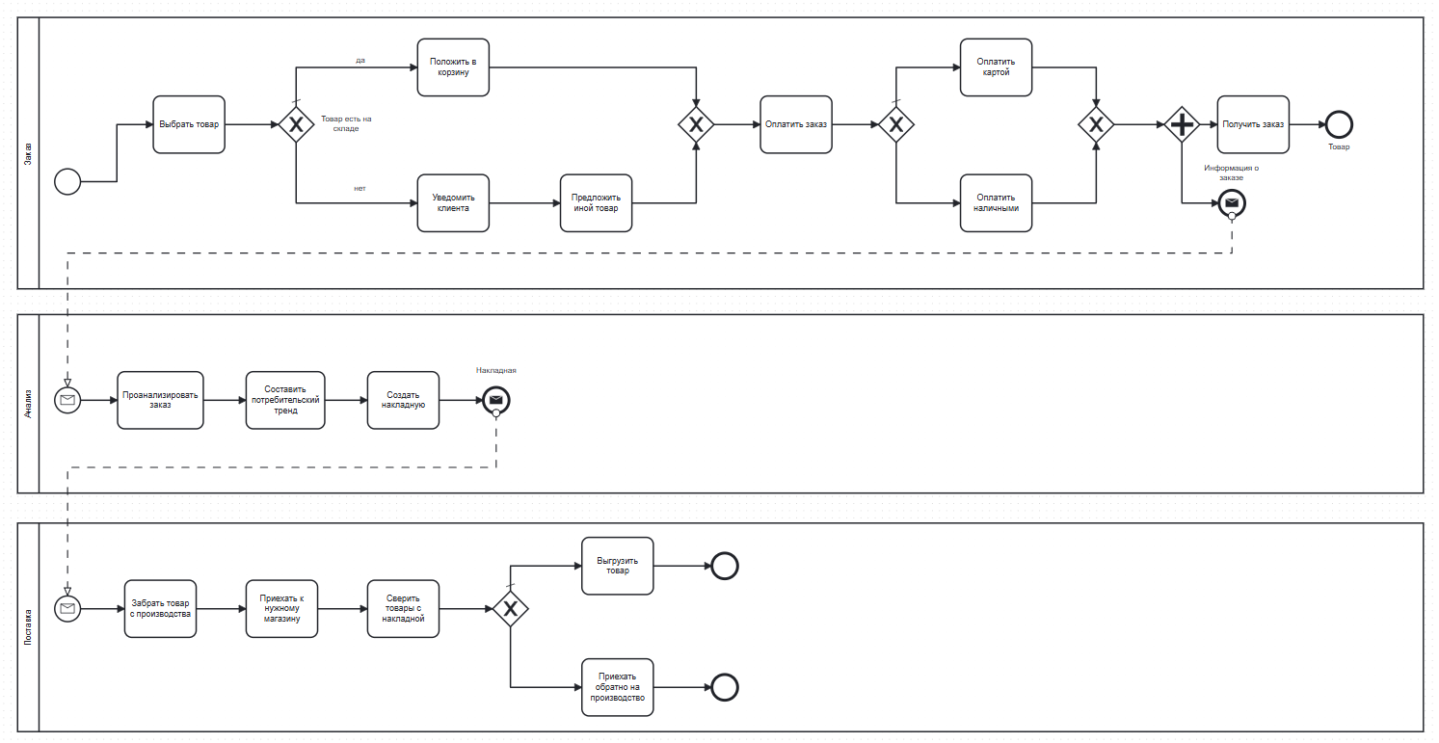

Процесс включает три основных участника: заказчик, администратор и поставщик. Цель процесса – обеспечить успешное выполнение заказа, начиная с выбора товара и заканчивая его получением покупателем. Процесс подразделяется на три ключевые секции:

1. Заказ (покупатель выбирает и заказывает товар).
2. Администрация (администратор обрабатывает и координирует заказ).
3. Поставка (поставщик отправляет и доставляет товар).

Этапы процесса:

1. Действия покупателя (Заказ):

* Выбор товара: Покупатель выбирает товар.
* Проверка наличия товара: Происходит проверка, есть ли товар на складе.
  + Если товар есть на складе: Товар добавляется в корзину.
  + Если товара нет на складе: Покупателя уведомляют, и процесс на этом этапе завершается.
* Оплата заказа:
  + Покупатель может оплатить заказ одним из двух способов:
    - Оплата сразу.
    - Оплата частями.
  + После оплаты заказ передаётся на дальнейшую обработку.

2. Действия администратора (Администрация):

* Планирование заказа: Администратор начинает работу с заказом, планирует его выполнение.
* Составление потребительской заявки: Администратор составляет заявку на товар.
* Создание накладной: После подтверждения заявки администратор создаёт накладную для поставки товара.

3. Действия поставщика (Поставка):

* Получение товара: Поставщик забирает товар с производства.
* Привоз товара в магазин: Поставщик доставляет товар в указанный магазин.
* Сверка товара с накладной: После доставки товар сверяется с накладной для подтверждения соответствия.
* Выдача товара: Товар передаётся покупателю.

Завершение процесса: После успешной сверки и выдачи товара покупателю заказ считается выполненным.

Коммуникация: Информация о заказе передаётся между участниками процесса (заказчиком, администратором и поставщиком), что обеспечивает его прозрачность на каждом этапе.

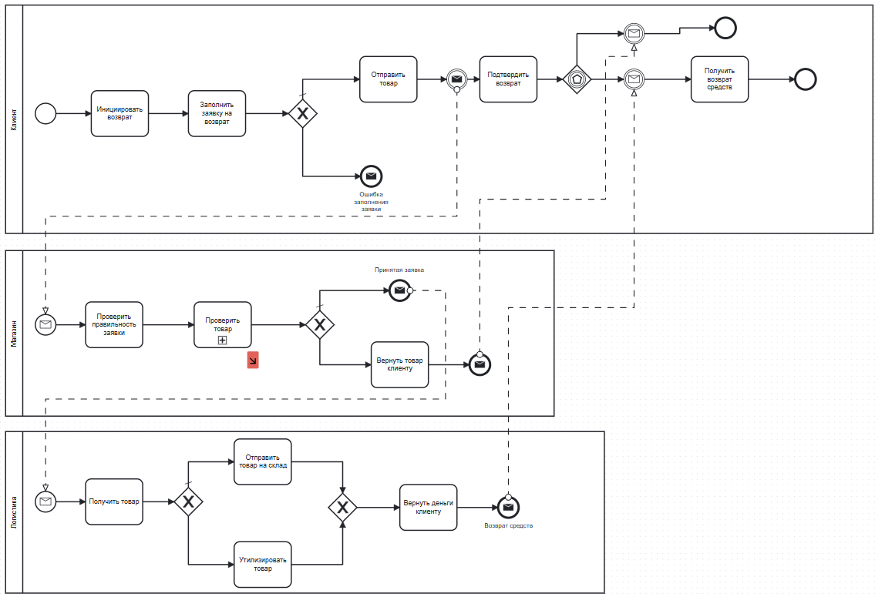

Данный бизнес-процесс иллюстрирует процедуру возврата товара покупателем и включает три основных участника:

1. Клиент – инициирует возврат товара и следит за процессом.
2. Менеджер – проверяет корректность возврата и принимает решение о его дальнейшем процессе.
3. Логистика – отвечает за физическую обработку товара, его возврат на склад или утилизацию, а также за возврат денежных средств клиенту.

Этапы процесса:

1. Действия клиента:

* Инициация возврата: Клиент решает вернуть товар, инициируя процесс возврата.
* Заполнение заявки на возврат: Клиент заполняет заявку на возврат.
  + Если заявка заполнена некорректно, клиент получает уведомление об ошибке и может повторно заполнить форму.
  + Если заявка заполнена корректно, она отправляется на проверку.
* Отправка товара: После подтверждения заявки клиент отправляет товар на склад или в магазин, в зависимости от условий возврата.
* Подтверждение возврата: После того как товар будет проверен, клиент получает подтверждение возврата.
* Возврат средств: Клиент получает возврат денежных средств после подтверждения возврата.

2. Действия менеджера:

* Проверка правильности заявки: Менеджер получает заявку от клиента и проверяет её корректность. Если заявка составлена правильно, она поступает в обработку.
* Проверка товара: После получения товара менеджер проверяет его состояние:
  + Если товар не соответствует условиям возврата (например, повреждён или не соответствует описанию), товар возвращается клиенту.
  + Если товар соответствует условиям возврата, процесс продолжается.

3. Действия логистики:

* Получение товара: Логистика получает товар и проверяет его.
  + Отправка на склад: Если товар в надлежащем состоянии, его отправляют на склад для дальнейшего использования.
  + Утилизация товара: Если товар не подлежит дальнейшей продаже или использованию, его утилизируют.
* Возврат средств: После обработки товара логистика инициирует возврат денежных средств клиенту.

Завершение процесса: Процесс завершается либо успешным возвратом товара на склад и возвратом средств клиенту, либо возвращением товара клиенту в случае несоответствия условиям возврата.

Основные ветви и решения:

* Ошибки при заполнении заявки: Если заявка заполнена неправильно, клиент уведомляется и может внести исправления.
* Проверка состояния товара: На этапе проверки менеджер может принять решение о возврате товара клиенту, если он не соответствует условиям возврата.
* Утилизация или возврат на склад: Логистика принимает решение о том, что делать с товаром после его получения (вернуть на склад или утилизировать).

1. **Построение хранилища данных**

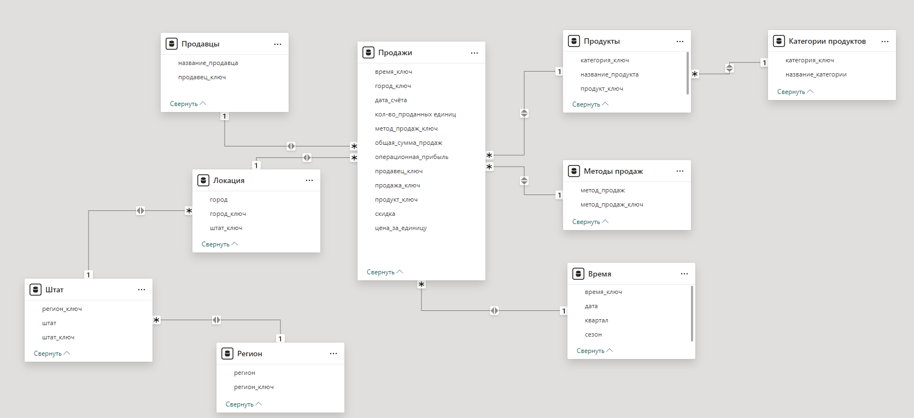

Хранилище данных структурировано в виде реляционной базы данных с множеством взаимосвязанных таблиц, которые моделируют различные аспекты продаж и информации о продуктах. Описание основных таблиц:

1. Продавцы: Таблица, которая хранит информацию о продавцах (компаниях или лицах), участвующих в продажах. Каждому продавцу присваивается уникальный идентификатор — продавец_ключ, который связывается с таблицей "Продажи", что позволяет отслеживать, какие товары продаются какими продавцами.
2. Продажи: Основная таблица для учёта продаж. Она содержит ключевые данные о каждой транзакции: сколько единиц товара было продано, какая цена за единицу, применялась ли скидка, а также прибыль с продажи. Она связана с другими таблицами через внешние ключи, такие как продавец_ключ, продукт_ключ, город_ключ, время_ключ и метод_продаж_ключ. Это позволяет детализировать информацию по каждому аспекту продажи — от города, в котором была совершена продажа, до метода, которым была произведена транзакция.
3. Продукты: В этой таблице хранится информация о продуктах, доступных для продажи. Каждый продукт имеет уникальный идентификатор — продукт_ключ, а также ссылку на свою категорию через поле категория_ключ. Это позволяет организовать продукцию по категориям, например, «Электроника» или «Одежда».
4. Категории продуктов: Эта таблица описывает категории, к которым относятся продукты. Категории помогают структурировать ассортимент товаров, а через связи с таблицей "Продукты" можно узнать, к какой категории принадлежит тот или иной товар.
5. Методы продаж: Таблица содержит информацию о методах, используемых для продаж (например, онлайн, через офлайн-магазин и т.д.). Связь с таблицей "Продажи" через метод_продаж_ключ позволяет отслеживать, каким образом были совершены те или иные транзакции.
6. Время: Таблица, которая помогает сегментировать продажи по времени — дате, кварталу и сезону. Ссылки на эту таблицу через поле время_ключ позволяют анализировать продажи в разрезе временных периодов, что полезно для сезонного анализа или квартальной отчётности.
7. Локация: В этой таблице содержится информация о городах, где происходят продажи. Связь с другими таблицами позволяет привязывать продажи к конкретным местоположениям (через город_ключ), что может быть полезно для анализа продаж по регионам.
8. Штат: Эта таблица описывает штаты, к которым привязаны города. Она служит для группировки городов по штатам, что упрощает географический анализ.
9. Регион: Самая крупная географическая единица в вашем хранилище данных. Регион объединяет штаты, что даёт возможность рассматривать продажи на более широком географическом уровне.

Таким образом, система базируется на ключевых сущностях: продуктах, продавцах, продажах, методах продаж и географическом расположении. Все таблицы взаимосвязаны через внешние ключи, что позволяет легко находить взаимосвязанные данные для анализа продаж в разрезе продуктов, времени, местоположений и методов продаж.

1. **Визуализация данных**

ПОКА ЧТО МНЕ ЛЕНЬ, НАДО СДЕЛАТЬ ТАБЛИЦЫ В EXCEL И ПЕРЕНЕСТИ ИХ В QLIK SENSE. КАКИЕ ПРЕДСТАВЛЕНИЯ ДЕЛАТЬ ПОТОМ, Я ХЗ

1. **План архивации данных**

Цели архивации:

1. Оптимизация производительности: Архивация старых данных помогает улучшить производительность системы за счёт уменьшения объёмов данных, с которыми активно работают запросы.
2. Сохранение истории: Архивирование данных позволяет хранить исторические данные, которые могут быть важны для аналитики или юридических требований.
3. Снижение затрат на хранение: Перемещение старых данных в архив снижает объём данных, которые хранятся на дорогостоящих высокопроизводительных системах.

Этапы создания плана архивации

1. Определение данных для архивации:

* Не все данные нуждаются в архивации. Сначала определим, какие таблицы и записи в хранилище данных являются "стареющими" и могут быть перемещены в архив:
  + Таблица "Продажи": Записи, которые старше определённого времени (например, старше 5 лет).
  + Таблица "Продукты": Устаревшие продукты, которые больше не продаются или были сняты с производства.
  + Таблица "Время": Старые записи времени, которые больше не участвуют в анализе (например, больше 5 лет).

2. Критерии архивации:

* Дата: Основным критерием архивации является дата. Данные продаж, которые старше 3-5 лет, можно переносить в архив.
* Статус данных: Можно архивировать записи с определёнными статусами, например, завершённые заказы, снятые с производства продукты, или неактивные продавцы.
* Использование данных: Данные, которые редко запрашиваются в рамках аналитики или отчётов, также могут быть перемещены в архив.
* Размер данных: Архивировать данные, когда определённая таблица достигает определённого объёма.

3. Архитектура архивации:

* Создать отдельную схему базы данных или даже отдельную базу данных для архивных данных.
* Архивные таблицы должны копировать структуру основных таблиц, но содержать только данные, которые больше не используются в активных процессах.
  + Таблица "Продажи" будет иметь аналог "Архив_Продажи", в которую будут перемещаться старые записи.

4. Планирование процесса архивации:

* Частота архивации: Необходимо определить, как часто необходимо архивировать данные. Процесс может запускаться ежемесячно, квартально или ежегодно в зависимости от объёмов данных.
* Автоматизация: Использование SQL скриптов или процедур для автоматизации процесса архивации.
* Транзакционные границы: Процесс архивации должен быть транзакционным, чтобы обеспечить целостность данных. Это значит, что перенос данных должен происходить в рамках одной транзакции, чтобы не было потерь.

5. Процесс архивации:

* Выбор данных для архивации: Запросы должны выбирать данные на основе критериев, таких как дата или статус.
  + Запрос:

INSERT INTO Архив_Продажи

SELECT * FROM Продажи

WHERE Дата_счета < '2019-01-01';

* Удаление из основной таблицы: После успешной архивации данные из основной таблицы могут быть удалены.
  + Удаление:

DELETE FROM Продажи

WHERE Дата_счета < '2019-01-01';

6. Хранение архивных данных:

* Отдельная база данных: Если объем архивируемых данных велик, можно перемещать их в отдельную базу данных или хранилище (например, холодное хранилище).
* Формат хранения: Архивные данные могут храниться как в обычных реляционных таблицах, так и в более компактных форматах (например, файловые архивы в виде CSV, Parquet, или даже архивы на основе облачных решений).
* Доступность архивных данных: Важно, чтобы архивные данные оставались доступны для чтения при необходимости, например, для ретроспективного анализа.

7. Документирование архивации:

* Каждая операция архивации должна быть задокументирована: какие данные были перенесены, когда и по каким критериям. Это может быть сделано с помощью логов или журналов.
* Логирование:

INSERT INTO Архив_Лог (Таблица, Дата_Архивации, Записей_Перемещено)

VALUES ('Продажи', GETDATE(), 10000);

8. Реставрация данных из архива:

* Важно предусмотреть механизм для восстановления данных из архива, если это потребуется.
* Восстановление:

INSERT INTO Продажи

SELECT * FROM Архив_Продажи

WHERE Дата_счета BETWEEN '2018-01-01' AND '2019-01-01';

9. Мониторинг и отчёты по архивированию:

* Необходимо настроить отчёты для мониторинга эффективности архивации данных: сколько данных было перемещено, как часто запускается процесс, сколько места освобождено в базе данных.
* Эти отчёты помогут отслеживать состояние системы и своевременно корректировать параметры архивации.

10. Резервное копирование архива:

* Архивные данные также должны быть резервно копированы, чтобы избежать их потери в случае сбоев системы.
* Необходимо настроить отдельную политику резервного копирования для архивных данных.

Архивация данных для имеющегося хранилища данных:

1. Таблица "Продажи":
   * Критерии: Все записи старше 5 лет.
   * План архивации: Ежеквартально переносить записи в таблицу Архив_Продажи.
   * Архивные данные хранятся в отдельной таблице, но с той же структурой.
2. Таблица "Продукты":
   * Критерии: Устаревшие или снятые с производства продукты.
   * План архивации: Ежегодная проверка и перенос в Архив_Продукты.
3. Таблица "Продавцы":
   * Критерии: Продавцы, которые не активны более 3 лет.
   * План архивации: Архивировать неактивных продавцов каждые полгода.
4. Таблица "Методы продаж":
   * Данные в этой таблице могут не часто изменяться, поэтому архивация может не потребоваться, если они не содержат устаревающей информации.

Заключение: План архивации данных должен быть детально проработан для каждой таблицы и включать критерии, методы автоматизации, механизмы восстановления данных и мониторинга. Это не только оптимизирует работу хранилища данных, но и обеспечит безопасность и сохранность важной информации на длительный срок.